站群系统数据推送设置

推送说明：国微站群即能主站推送数据给所有子站，也可以子站推送数据给主站，解决信息孤岛问题。子站推送给主站，直接选择主站的栏目即可；而主站推送给子站，是先推送给站群公共栏目，再数据自动到子站栏目。

- 先做站群“公共推送栏目”的管理

公共栏目的作用是： 这些公共栏目主要是为了更好的与每个分站栏目对接。他可以创建N个不同个性化名字的公共栏目名字；所有分站看到的公共栏目都是一样的，然后子站栏目与公共栏目对接；主站推送数据----先推给公共栏目-----然后自动流到分站对应栏目的。

A：进入站群后台---选择“推送管理”----“公共推送栏目”；可看到我们创建好的推送公共栏目

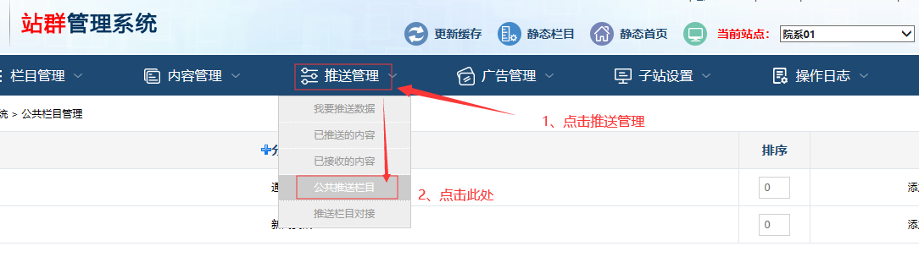

B、添加“推送公共栏目”：

此处可以添加新的公共栏目
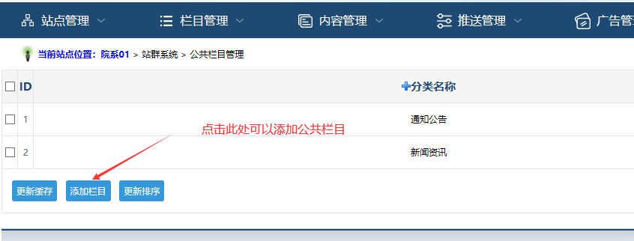

后面可以添加子分类的公共栏目，也可以编辑、删除：
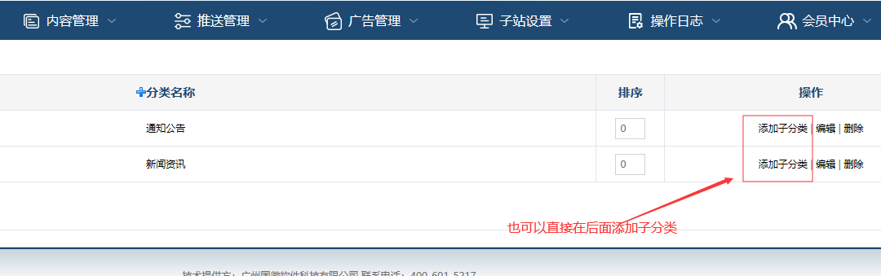

- 分站栏目与公共栏目对接

- 确认当前站点是否正确：
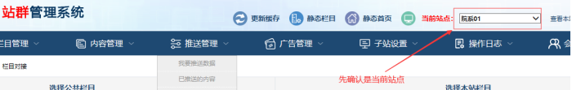

B、点击此站栏目对接
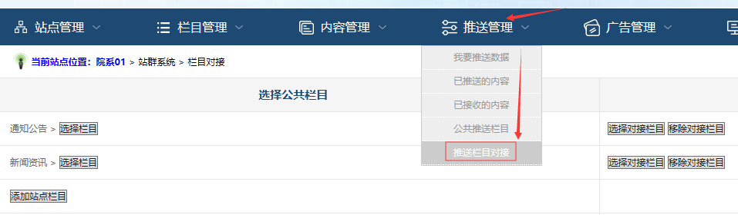

C：站群推送栏目对接
左边选择公共栏目；右边选择对应的本分站的栏目，一一对应上即可。那么主站推送的数据，先推给公共栏目，然后自动流到对应的分站栏目。

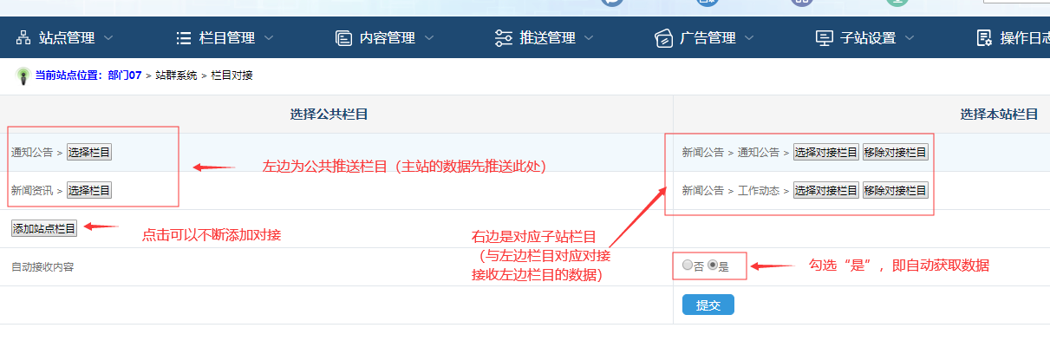
D、主站推送给子站内容是否自动接收
如果选择是，就是内容无需审核，推送内容自动可以在该分站显示。



- “分站管理员”角色权限设置------设置为可以在主站栏目，发布内容的权限
这个地方一般都有默认设置好，一般无需设置，即使设置，整个网站也只需设置一次；如需设置，步骤如下。
说明：分站推送数据给主站，就类似在主站发布内容一样，所以分站管理员，需要设置主站的内容发布的权限。
A：主站后台----点击“会员/权限”----选择“分站管理员”的“设置前台权限”
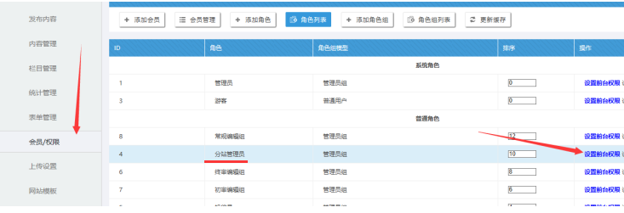

B：点击“主站系统”----先勾选“搜索、查看列表、查看内容、发表评论、发表内容”-----然后点击“确定”
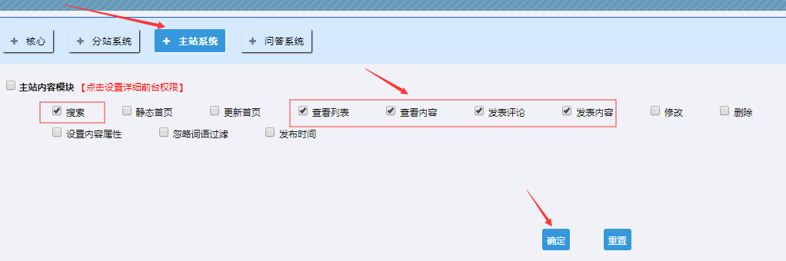

C：开始设置细分权限
点击“详细前台权限”----进入细分栏目的权限
在点击这个详细栏目权限设置：然后提交
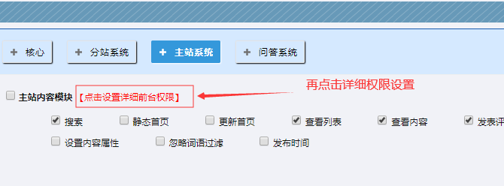

D：勾选分站管理员可以投稿的栏目“勾选即可”
其中“查看列表”、“查看内容”勾选此处即可，表示现在所有栏目和未来新增的栏目，都有查看权限。

“发表内容”可以勾选所需的栏目，其中他的上级目录也是必须勾线的，要不然，会无权限。

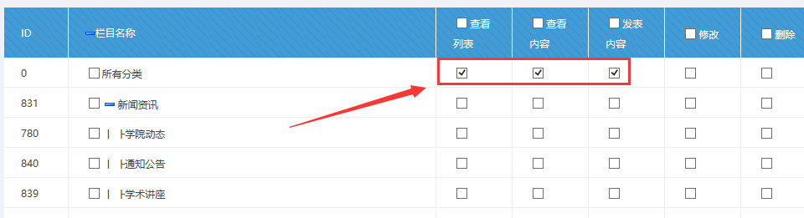

备注：至此一个站点的数据推送的设置完成了；此子站可以接主站的数据推送了。

